**원신 캐릭터 도감 시스템 역기획**

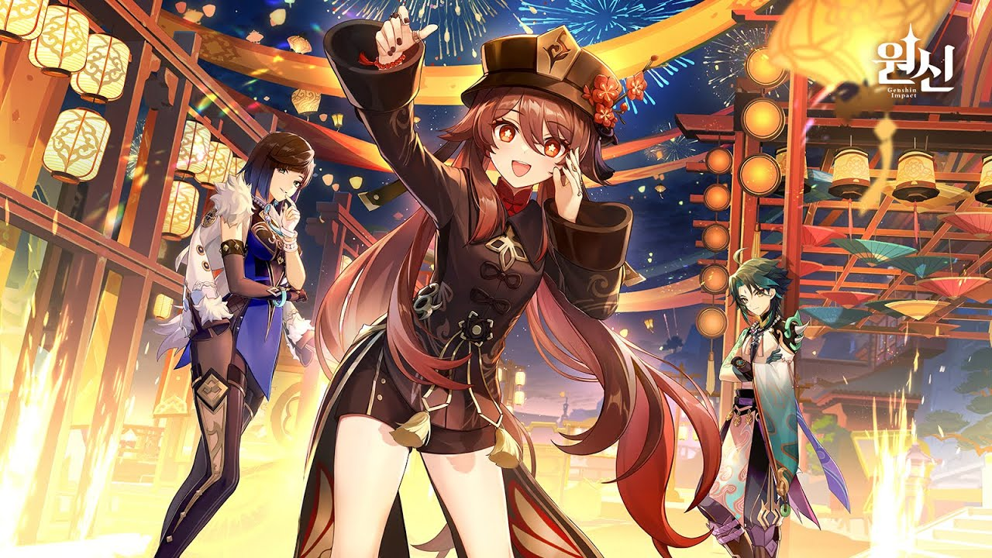

|  |  |
| --- | --- |
| **게임 제목** | 원신 |
| **개발** | HoYoverse |
| **출시** | 2020.09.28 |
| **플랫폼** | PC, 모바일, PS |
| **장르** | 3인칭 오픈 월드 액션 어드벤처 판타지 |

**작성자 : 김경연**

**작성 일자 : 2023.03.10**

**목차**

1 문서 개요 3

1.1 기획서 방향 3

1.2 작성 범위 3

2 캐릭터 도감 개요 3

2.1 캐릭터 도감이란? 3

2.2 기획의도와 개발목표 3

3 UI 4

3.1 캐릭터 도감 UI 4

3.2 UI 요소 설명 4

3.3 필터링 UI 7

3.4 정렬 항목 UI 7

3.5 코스튬 정보 UI 7

4 캐릭터 도감 시스템 상세 8

4.1 캐릭터 도감 진입 8

4.2 캐릭터 도감 시스템 구조 8

4.3 캐릭터 보유 여부 8

4.4 도감 필터 기능 9

4.5 도감 정렬 기능 10

4.6 캐릭터 선택 기능 11

4.7 도감 캐릭터 모션 12

4.8 상세 정보 기능 13

4.9 캐릭터 코스튬 정보 14

# 문서 개요

## 기획서 방향

* 원신의 캐릭터 도감 시스템의 역기획서를 작성한다.

## 작성 범위

* 캐릭터 도감의 UI, 진입 플로우, 시스템 등을 작성한다.

# 캐릭터 도감 개요

## 캐릭터 도감이란?

* 플레이어블 캐릭터의 외형, 상세 정보 등을 볼 수 있는 시스템이다.
* 필터링과 정렬로 도감의 캐릭터 배치를 조정할 수 있다.

## 기획의도와 개발목표

|  |  |
| --- | --- |
| **기획의도** | **개발목표** |
| 보유한 캐릭터를 가시적으로 명확하게 보여주는 요소를 만든다. | 보유하지 않은 캐릭터는 이미지 밝기를 낮춰서 보여준다.  정렬 항목에 ‘캐릭터 보유 상태’ 항목을 제작하여 보유한 캐릭터를 상단에 정렬할 수 있게 제작한다. |
| 최신 캐릭터의 정보를 쉽게 볼 수 있게 한다. | 정렬의 기본값을 캐릭터 ID로 지정해, 가장 최근 업데이트된 캐릭터는 도감 최상단에 배치할 수 있도록 개발한다. |
| 플레이어의 소유욕을 자극한다. | 캐릭터를 클릭했을 때 보유한 캐릭터는 획득 날짜를 표기하며 보유하지 못한 캐릭터는 미획득으로 표기한다.  보유하지 못한 캐릭터도 캐릭터의 외형이나 대기 모션, 음성, 상세 정보를 확인할 수 있도록 제작한다. |

# UI

## 캐릭터 도감 UI

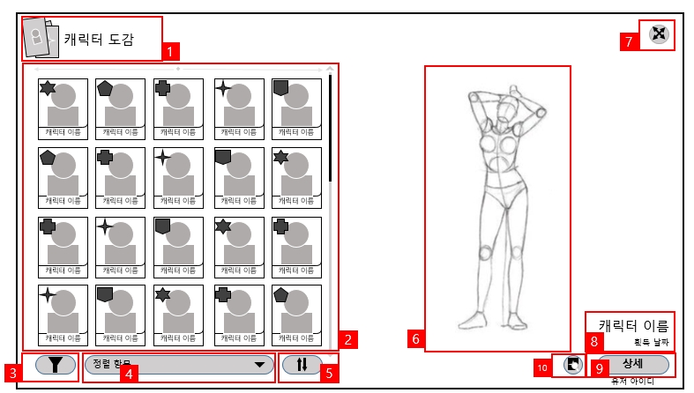

## UI 요소 설명

|  |  |
| --- | --- |
| 번호 | **UI 요소 설명** |
| 1 | 캐릭터 도감 아이콘 및 텍스트 |
| 2 | 캐릭터 리스트 |
| 3 | 필터링 버튼 |
| 4 | 정렬 항목 |
| 5 | 역순 버튼 |
| 6 | 캐릭터 외형 및 모션 |
| 7 | 종료 버튼 |
| 8 | 캐릭터 이름 및 획득 날짜 |
| 9 | 상세 버튼 |
| 10 | 코스튬 정보 버튼 |

### 캐릭터 도감 아이콘 및 텍스트



* 캐릭터 도감 아이콘은 캐릭터 아이콘과 기원(뽑기) 아이콘을 합쳐, 기원에서 얻은 캐릭터를 확인할 수 있다는 의미를 담아 제작한다.

### 캐릭터 리스트

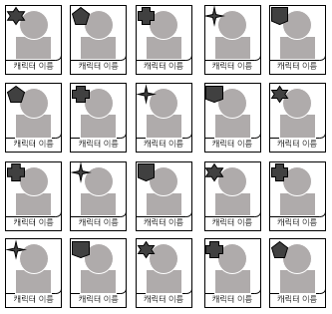

* 캐릭터의 흉상 이미지와 이름, 속성을 볼 수 있게 제작한다.
* 보유한 캐릭터와 보유하지 않은 캐릭터를 명암으로 구분한다.  
  //미보유 캐릭터는 밝기 50% → Color(1,1,1,0.5f)

### 필터링 버튼



* 필터링 UI로 진입하는 버튼.
* 필터 항목에 맞는 캐릭터를 찾아볼 수 있도록 제작한다.

### 정렬 항목



* 정렬 항목 UI로 진입하는 버튼.
* 항목에 맞게 캐릭터 순서를 배치할 수 있다.  
  //정렬 항목 내용으로 기본값(ID값), 보유 상태, 희귀도, 원소 유형, 무기 유형이 있다.

### 역순 버튼



* 정렬된 캐릭터를 역순으로 배치할 수 있다.

### 캐릭터 외형 및 모션

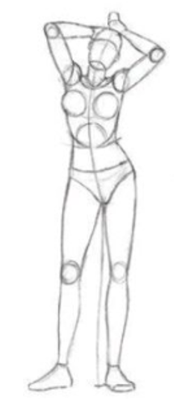

* 선택된 캐릭터의 외형 및 모션을 볼 수 있는 구역.
* 대기 모션 2가지를 반복 재생한다.

### 종료 버튼



* 캐릭터 도감을 종료하고 메인 메뉴로 돌아가는 버튼.
* ‘ESC’와 동일한 기능.

### 캐릭터 이름 및 획득 날짜



* 선택한 캐릭터의 이름을 보여준다.
* 보유한 캐릭터는 획득 날짜를 보여주며, 보유하지 않은 캐릭터는 미획득으로 표기.

### 상세 버튼



* 캐릭터의 상세 정보를 볼 수 있는 UI로 진입한다.

### 코스튬 정보 버튼



* 캐릭터의 코스튬 일러스트를 볼 수 있는 UI로 진입한다.
* 코스튬을 보유하지 않은 캐릭터는 버튼을 비활성화한다.

## 필터링 UI

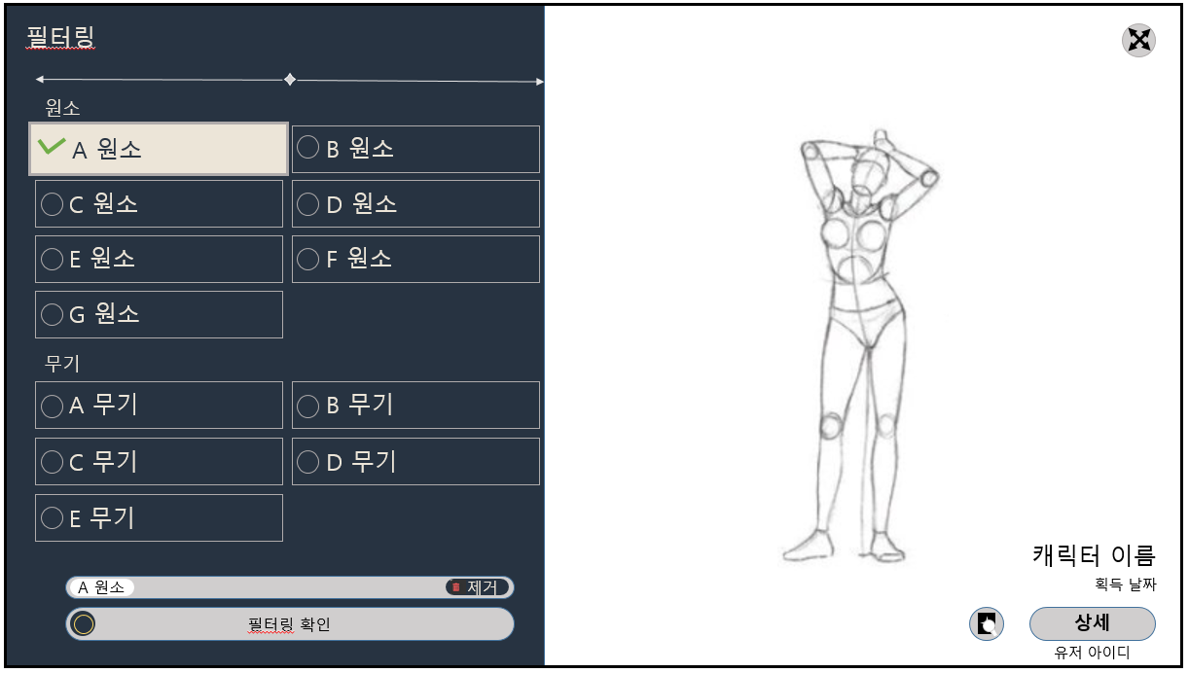

* 필터링 버튼을 클릭하면 등장하는 UI.
* 선택한 항목에 맞는 캐릭터를 볼 수 있다.

## 정렬 항목 UI

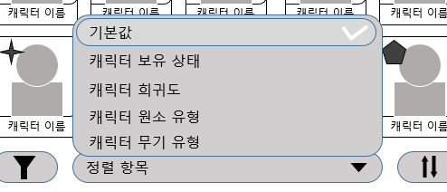

* 정렬 항목을 클릭하면 등장하는 UI.
* 항목에 맞게 캐릭터 순서를 배치할 수 있다.

## **코스튬 정보 UI**

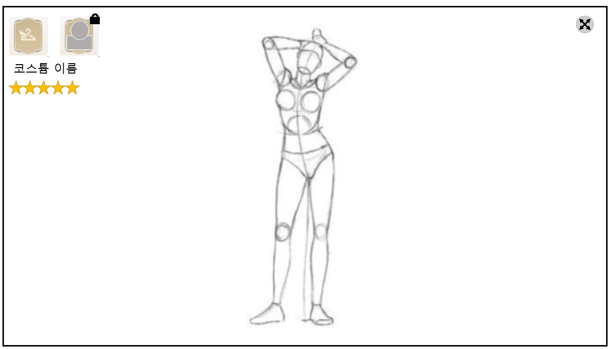

* 코스튬 정보 버튼을 클릭하면 등장하는 UI.
* 코스튬 이름과 등급, 일러스트를 확인할 수 있다.

# 캐릭터 도감 시스템 상세

## 캐릭터 도감 진입

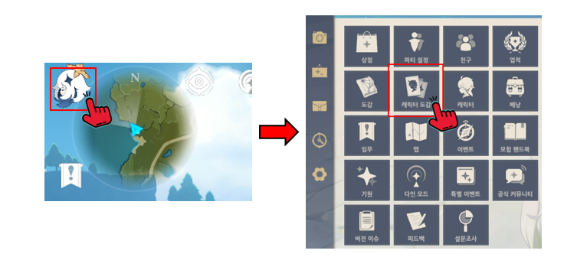

* 게임 메뉴(‘ESC’ 혹은 좌측 상단 페이몬 아이콘) 클릭 – 캐릭터 도감으로 진입.
* 도감 화면의 진입/탈출 규칙은 본 게임의 일반적인 화면 진입/탈출 규칙을 따른다.

## 캐릭터 도감 시스템 구조

* 캐릭터 도감 시스템에는 캐릭터 보유 여부, 필터, 정렬, 캐릭터 선택, 캐릭터 모션, 상세 정보 등의 기능이 있다.

## 캐릭터 보유 여부

### 캐릭터 보유 여부 확인 기능 정의

* 캐릭터 도감에서 보유한 캐릭터를 가시적으로 명확하게 보여주는 기능이다.

### 캐릭터 보유 여부 확인 기능 규칙

* 기원이나 스토리 등을 통해 새로운 캐릭터를 획득하게 되면 작동하는 기능이다.
* 보유한 캐릭터는 도감에서 캐릭터 아이콘의 이미지 밝기를 높여 선명하게 보여준다.  
  //미보유 밝기 50%, 보유 100% → Color(1,1,1,0.5f), (1,1,1,1)
* 캐릭터를 획득하면 우측 하단에서 획득 날짜를 확인할 수 있다.
* 캐릭터 아이콘 밝기의 디폴트값은 어두운 상태(밝기 50%)로 한다.
* 캐릭터 획득 날짜의 디폴트값은 미획득이다.

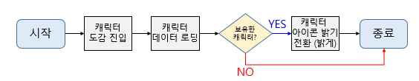

## 도감 필터 기능

### 도감 필터 기능 정의

* 정해진 항목에 맞는 캐릭터만 볼 수 있게 필터링하는 기능이다.

### 도감 필터 기능 규칙

* 좌측 하단의 필터링 아이콘을 클릭해, 필터링 UI로 진입한다.
* 도감 필터의 항목은 원소와 무기 두 가지 타입이 있다.
* 원소 타입은 각 캐릭터의 원소 종류 7개의 항목이 있으며, 무기 타입은 5가지의 항목이 있다.
* 같은 타입의 필터는 ‘or’ 연산자로 계산하며, 다른 타입은 ‘and’연산자로 계산한다.  
  //불 원소, 물 원소 선택 → 불 원소 캐릭터와 물 원소 캐릭터 모두 검색  
  //불 원소, 한손검 선택 → 불 원소의 한손검 캐릭터 검색
* 적용할 항목을 선택 후 필터링 확인 버튼을 클릭하면 필터에 맞는 캐릭터가 보인다.
* **필터링 확인 버튼은 하나 이상의 항목을 선택해야 활성화되며, 항목을 선택하지 않으면 버튼은 비활성화된다.**
* **필터 항목은 동시에 모두 다 선택이 가능하다.**
* **선택한 필터 항목은 크기가 커지며 흰색 테두리로 강조한다.  
  //캐릭터 아이콘 스케일 1.1배**
* **항목을 하나 이상 선택하면 하단에 선택한 항목 리스트와 제거 버튼이 활성화된다.**
* **제거 버튼을 클릭 시 필터링 UI가 초기로 돌아간다.**
* **항목을 선택 후 필터링 확인 버튼으로 적용하면, 항목 리스트와 제거버튼은 필터링 UI를 종료하더라도 남아있는다.**
* **필터링 UI는 필터링 확인 버튼, ‘ESC’ 혹은 UI 외부(캐릭터 모션이 출력되는 오른쪽 구역)를 클릭하면 종료된다.**

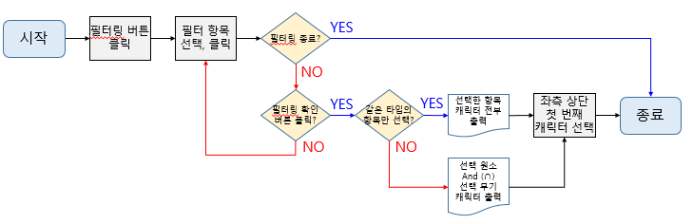

## 도감 정렬 기능

### 도감 정렬 기능 정의

* 도감의 캐릭터를 정렬하는 기능이다.

### 도감 정렬 시스템 규칙

* 좌측 하단의 정렬 상태 UI를 클릭해, 정렬 UI로 진입한다.
* 정렬 항목으로 기본값, 캐릭터 보유 상태, 희귀도, 원소 유형, 무기 유형이 있다.
* 정렬의 기본값은 ID 값 순으로 배치하며 가장 최근 업데이트된 캐릭터를 최상단에 배치한다.(내림차순)  
  //ID_001_Amber를 가장 아래에 배치, ID_121_Alhaitham를 최상단에 배치
* 기본값 외의 다른 항목은 항목 정렬 후 ID값으로 재정렬한다.  
  //캐릭터 보유 상태 – 보유 캐릭터의 ID값 정렬, 미보유 캐릭터의 ID값 정렬.  
   희귀도 – 5성 캐릭터의 ID값 정렬, 4성 캐릭터의 ID값 정렬.
* 정렬 상태 UI 우측의 역방향 버튼을 클릭해 정렬 순서를 역순으로 바꿀 수 있다.

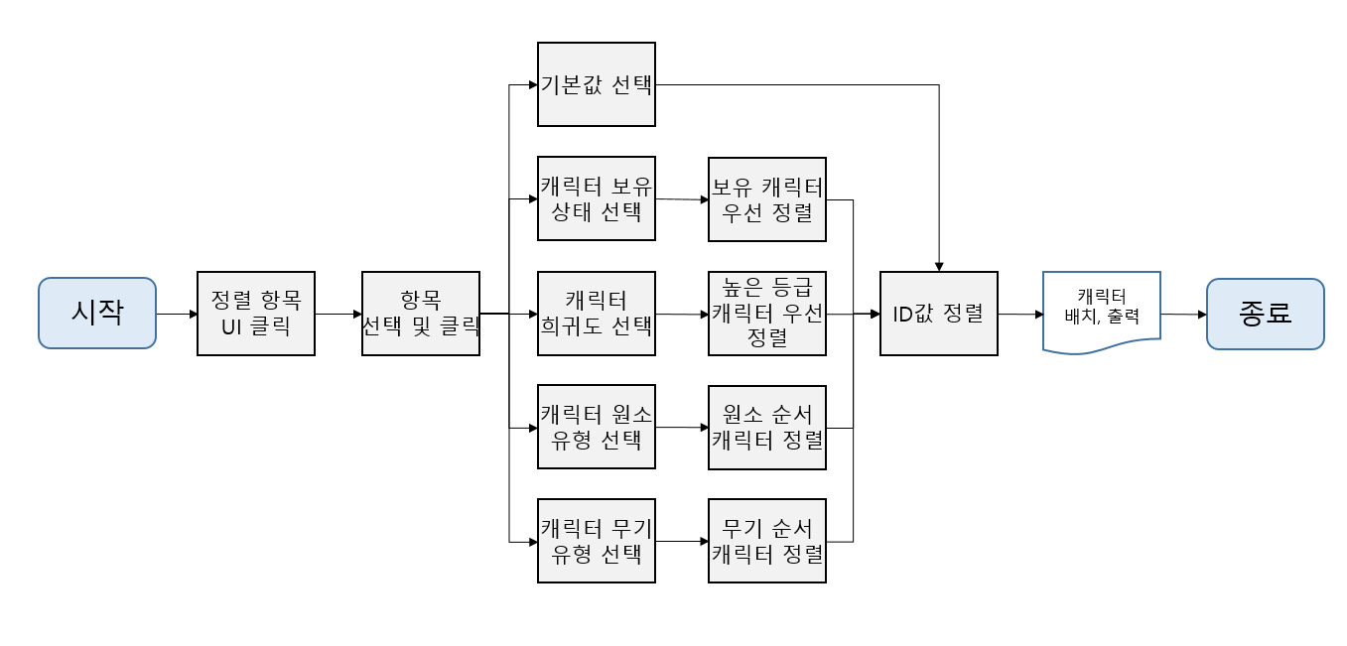

## 캐릭터 선택 기능

### 캐릭터 선택 기능 정의

* 도감에 있는 캐릭터를 선택하는 기능이다.

### 캐릭터 선택 기능 규칙

* 도감에서 캐릭터를 선택하면 작동하는 기능이다.
* 캐릭터 도감에 진입하거나 필터링이 끝났을 때 좌측 상단 캐릭터를 자동으로 선택한다.
* 선택한 캐릭터는 우측에 대기 모션과 음성이 재생된다.
* 보유하지 않은 캐릭터도 선택이 가능하다.
* **캐릭터를 선택하면 캐릭터 아이콘의 이미지 리소스를 교체한다.  
  //교체되는 이미지 리소스는 기존 캐릭터 아이콘 이미지 리소스의 스케일 1.1배.**
* **보유한 캐릭터를 선택했을 때 우측 하단에 획득 날짜를 표시하며 코스튬 UI 진입 버튼이 활성화된다.**
* **선택한 캐릭터는 상세 버튼을 클릭해 캐릭터의 상세 정보를 확인할 수 있으며, 캐릭터의 이름, 무기, 속성, 컨셉, 운명의 자리, 특성, 자료(성우, 생일, 소속 등)를 볼 수 있다.**

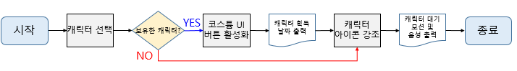

## 도감 캐릭터 모션

### 도감 캐릭터 모션 정의

* 도감에서 선택한 캐릭터의 모션을 보여준다.

### 도감 캐릭터 모션 규칙

* 선택한 캐릭터의 가만히 있을 때 재생되는 대기 모션 두 가지를 보여준다.
* 캐릭터 모션에는 이펙트가 있으며, 이펙트는 랜덤으로 출현한다.  
  //모나의 별자리, 나히다의 실뜨기 등.
* 캐릭터의 고유 대기 모션을 재생하며, 약 20초 간격으로 모션을 전환한다.  
  //(ID_000_Motion_wait1) 20s → (ID_000_Motion_wait2) 20s  
   첫 모션 재생~다음 모션 재생 직전 : 20s
* 대기 모션이 종료되면 앞을 바라보는 기본 상태로 돌아온다.
* 도감 UI에서는 선택한 캐릭터의 모션을 다른 각도에서 볼 수 없으며, 상세 UI에서 캐릭터를 드래그해 다른 각도에서 캐릭터의 외형과 모션을 볼 수 있다.

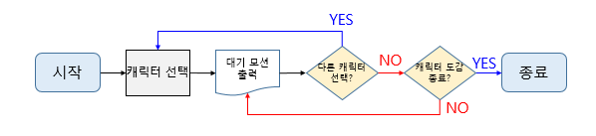

## 상세 정보 기능

### 상세 정보 기능 정의

* 캐릭터의 상세 정보를 볼 수 있는 기능이다.

### 상세 정보 기능 규칙

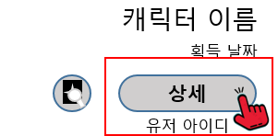

* 도감 UI의 캐릭터를 선택 후 우측 하단의 상세 버튼 클릭으로 진입할 수 있다.
* 화면을 드래그해 캐릭터의 외형과 모션을 다른 각도에서 볼 수 있다.
* 상세 정보에는 속성, 운명의 자리, 특성, 자료 4가지 카테고리가 있다.
* 상세 정보를 진입했을 때 기본값으로 속성 카테고리로 진입하며, 속성 카테고리에서 캐릭터의 이름, 사용하는 무기, 캐릭터 대사 정보를 보여준다.
* 운명의 자리 카테고리를 선택하면 카메라가 캐릭터 위로 이동하며 별자리를 보여주며 운명의 자리는 초기 상태(0돌파)를 보여준다.
* 특성 카테고리를 선택하면 카메라가 캐릭터를 무릎까지 보여주도록 확대하며 캐릭터의 모션이 ‘ID_000_Motion_worry’ 모션으로 전환된다.
* 모든 특성은 해금되어 있는 1레벨 상태를 보여준다.
* 자료 카테고리를 선택하면 카메라가 캐릭터의 상반신만 보이도록 확대하며 캐릭터는 ‘ID_000_Motion_default’ 모션으로 전환된다.
* 자료에서 캐릭터의 성우, 캐릭터 생일, 소속, 신의 눈, 운명의 자리와 캐릭터 컨셉을 볼 수 있다.
* **캐릭터 상세는 캐릭터 UI의 리소스를 재사용한다**.

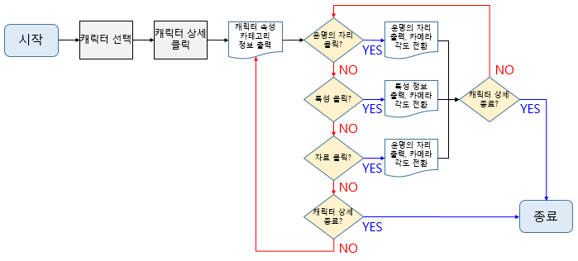

## 캐릭터 코스튬 정보

### 캐릭터 코스튬 정보 정의

* 캐릭터의 코스튬과 코스튬 일러스트를 볼 수 있는 기능이다.

### 캐릭터 코스튬 정보 규칙

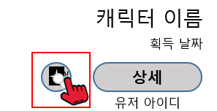

* 캐릭터를 보유하고 있거나 코스튬을 보유하고 있다면 UI로 진입할 수 있는 버튼이 활성화 된다.
* 캐릭터의 코스튬과 코스튬의 일러스트를 확인할 수 있다.
* **좌측 상단과 화면 양 끝의 화살표 버튼으로 코스튬을 선택할 수 있으며 선택한 코스튬의 일러스트를 화면 중앙에 보여준다.**
* **보유하지 않은 코스튬은 아이콘 우측 상단에 자물쇠 아이콘을 표시하며, 선택 시 코스튬 일러스트 대신 ‘코스튬을 아직 획득하지 않았습니다’ 라는 텍스트를 표시한다.**
* **선택한 코스튬 아이콘은 이미지 리소스를 교체한다.  
  //교체되는 이미지 리소스는 기존 코스튬 아이콘 이미지 리소스의 스케일 1.1배.**
* **선택한 코스튬은 하단에 이름을 표시하며 기본 코스튬이 아닐 경우, 해당 코스튬의 등급도 표시한다.**
* 우측 상단의 ‘X’버튼을 클릭하거나 ‘ESC’로 코스튬 UI를 종료할 수 있다.

